Индивидуальный проект

1 этап

Латыпова Диана. НФИбд-02-21

Содержание

# 1 Цель работы

Ознакомление с дистрибутивом Kali Linux.

# 2 Задание

Установить дистрибутив Kali Linux в виртуальную машину.

# 3 Теоретическое введение

**Kali Linux** [1] — это дистрибутив операционной системы Linux, созданный для тестирования на проникновение (penetration testing), аудита безопасности и цифровой криминалистики. Он основан на Debian и поддерживает большое количество инструментов для анализа и обеспечения безопасности систем.

Основные характеристики Kali Linux:

1. Предустановленные инструменты безопасности:

* *Nmap* — сканирование сетей.
* *Metasploit* — тестирование на проникновение.
* *Wireshark* — анализ сетевого трафика.
* *John the Ripper* — взлом паролей.
* *Aircrack-ng* — тестирование безопасности Wi-Fi сетей.

1. Linux поддерживает множество архитектур, включая x86, x64, ARM (например, для Raspberry Pi), что позволяет использовать его на широком спектре устройств.
2. Многоязычная поддержка.
3. Модели работы:

* *Live USB*
* *Установка на жёсткий диск*
* *Работа в виртуальной машине*

1. Kali Linux сконфигурирован для безопасности по умолчанию.

Основные задачи: Kali Linux используется преимущественно специалистами по кибербезопасности, этичными хакерами, исследователями и администраторами для:

* Проведения тестов на проникновение (Penetration Testing).
* Анализа уязвимостей и аудита систем.
* Проведения цифровой криминалистики и восстановления данных.
* Обратной разработки и анализа вредоносного ПО. [2]

# 4 Выполнение лабораторной работы

Для начала скачала образ Kali Linux с сайта: https://www.kali.org/

Создала новую виртуальную машину (рис. 1):

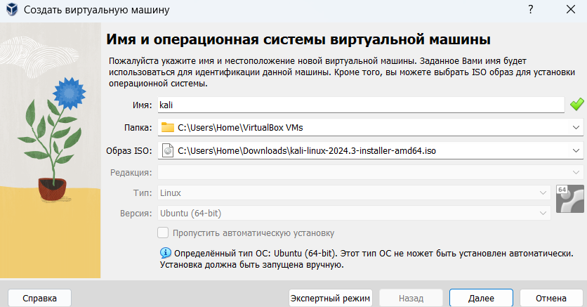

Рис. 1: Создание ВМ

Задала для нее конфигурацию(рис. 2):

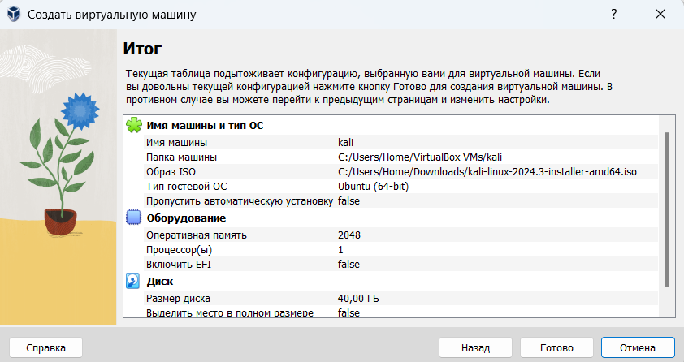

Рис. 2: Конфигурация для ВМ

Приступила к установке Kali Linux(рис. 3):

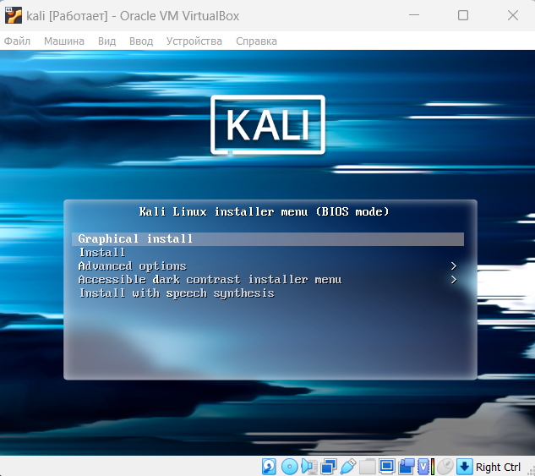

Рис. 3: Начало установки

Выбрала язык установки, страну (рис. 4):

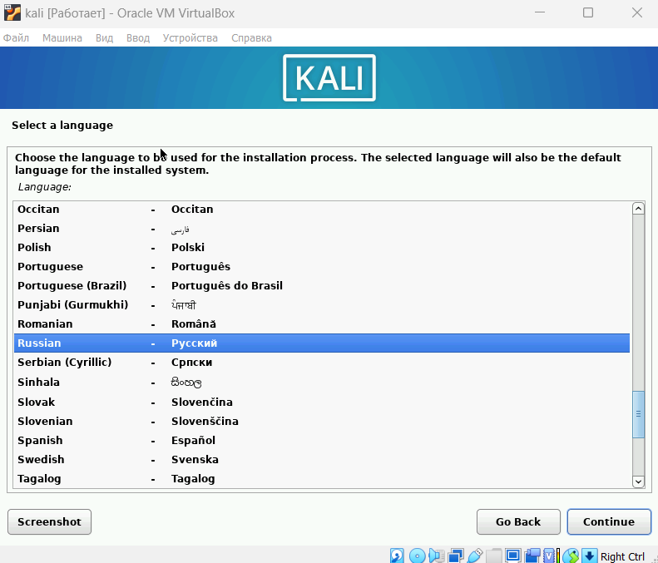

Рис. 4: Выбор языка

Язык для раскладки клавиатуры (рис. 5):

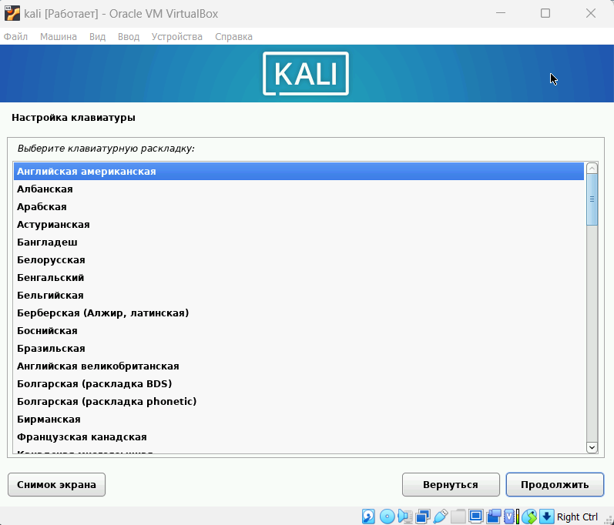

Рис. 5: Настройка клавиатуры

Задала имя пользователя (рис. 6):

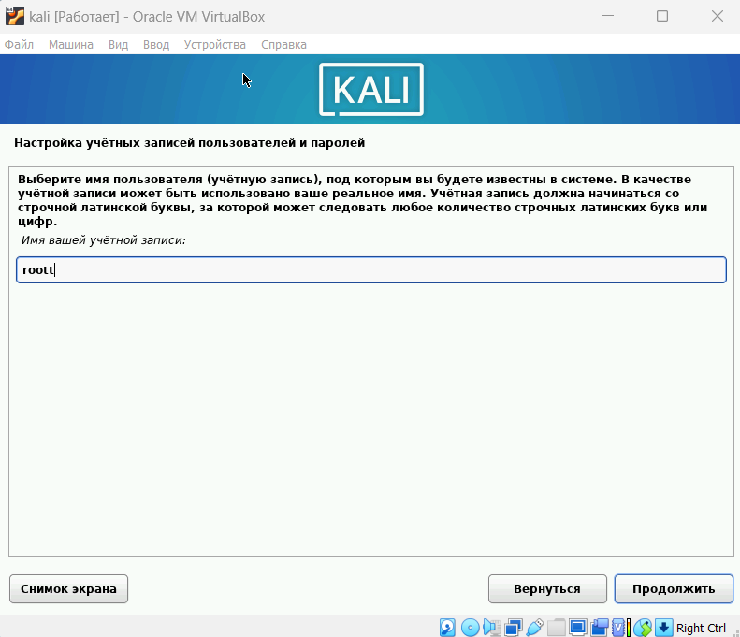

Рис. 6: Имя пользователя

Задала пароль для пользователя (рис. 7):

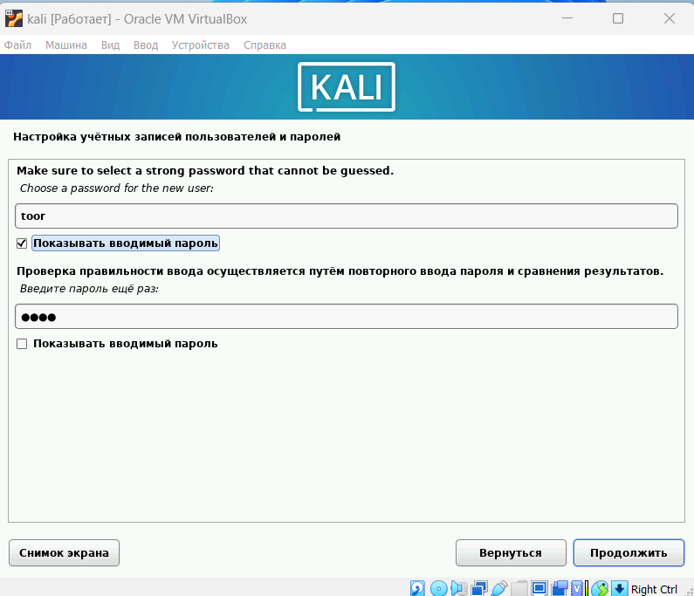

Рис. 7: Задание пароля

Разметила диск (рис. 8):

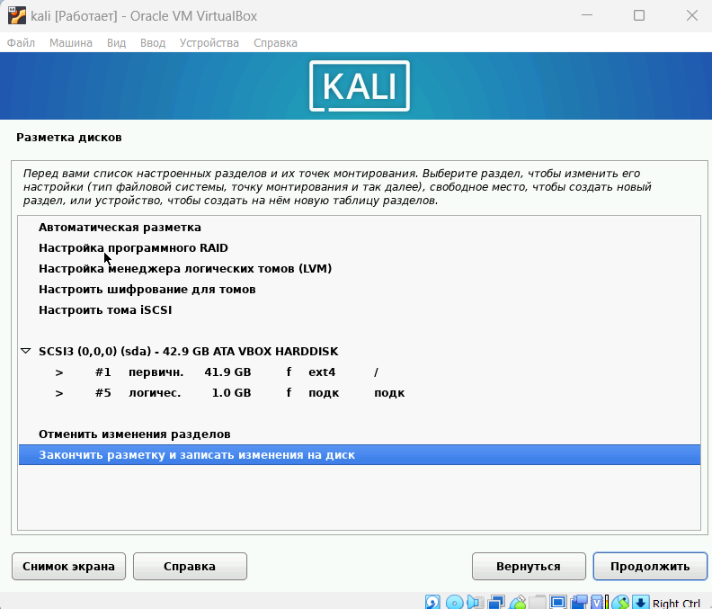

Рис. 8: Разметка дисков

Выбрала ПО (рис. 9):

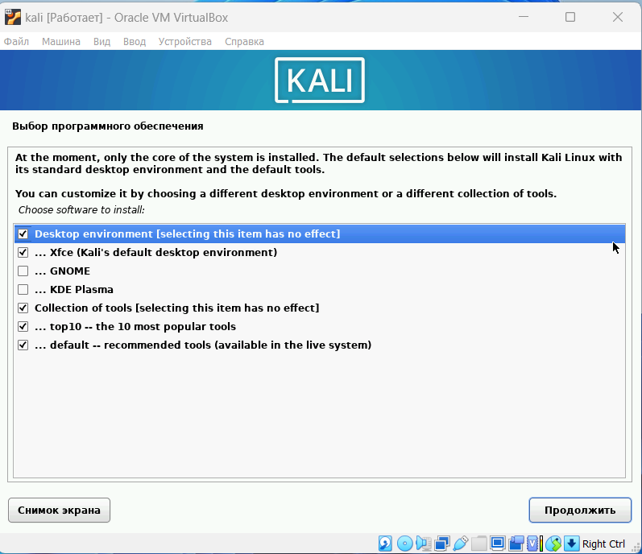

Рис. 9: Выбор ПО

После установки Kali Linux зашла в учетную запись (рис. 10):

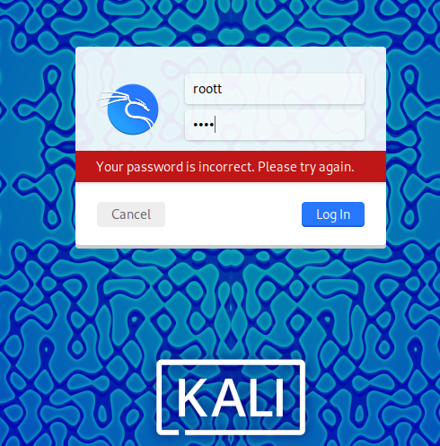

Рис. 10: Вход в учетную запись

Видим успешную установку(рис. 11):

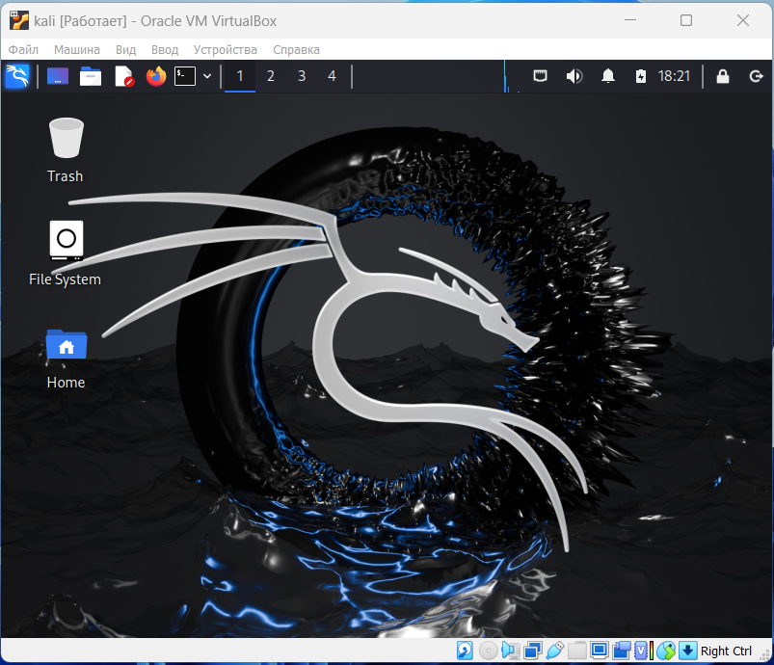

Рис. 11: Рабочий стол

# 5 Выводы

Я ознакомилась с дистрибутивом Kali Linux. Дистрибутив Kali Linux был успешно установлен в виртуальную машину.

# Список литературы

1. Как управлять пользователями в Linux [Электронный ресурс]. Skillbox Media, 2024. URL: [Kali Linux: обзор дистрибутива для будущих хакеров](https://Kali Linux: обзор дистрибутива для будущих хакеров).

2. Ш. Парасрам Т.Х. А. Замм. Тестирование на проникновение и безопасность : Для профессионалов. 2022. 448 с.